关于西城区网管教师教研活动的通知

各中小学：
西城区网管教师教研活动定于2017年5月16日进行，具体安排如下，请协助通知相关老师（名单附后）准时参加：
- 活动时间：2017年5月16日上午9：00
- 活动地点：北京市第八中学本部 实验楼六层录课教室（北京市西城区学院小街2号，各位老师请从学校西门进入）。（交通示意图参见附录1）
公交换乘：地铁1号、2号线复兴门地铁站下车，长安街沿线各路公交车复兴门站下车，乘7路、38路或477路公交车太平桥站下车。
活动内容：北京市第八中学信息化情况介绍（主讲人：徐华卿）
- 联系方式：
联系人：程莉
联系方式：52990900转338

西城区现代教育信息技术中心
2017年5月9日

附录1：交通示意图
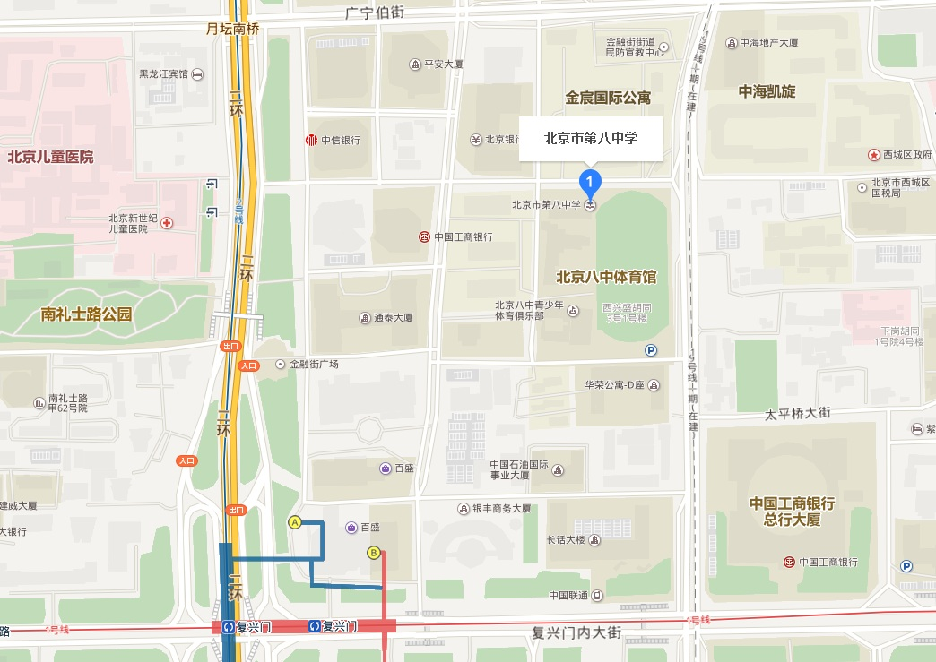
附录二：参与教师名单
序号 | 姓名 | 学校
 | 方林 | 北京市西城区顺城街第一小学
 | 李大龙 | 北京市西城区黄城根小学
 | 邱岩 | 北京市西城区黄城根小学
 | 王凯 | 北京市西城区黄城根小学
 | 桑惠波 | 北京市西城区西什库小学
 | 周束 | 北京市西城区鸦儿胡同小学
 | 关研 | 北京雷锋小学
 | 余剑飞 | 北京市西城区育翔小学
 | 赵岱松 | 北京市西城区师范学校附属小学
 | 秦国强 | 北京市西城区师范学校附属小学
 | 祁雪莲 | 北京市西城区四根柏小学
 | 杜厚今 | 北京师范大学京师附小
 | 徐永琦 | 北京市西城区宏庙小学
 | 李悦 | 北京市西城区华嘉小学
 | 商芳娜 | 北京市西城区奋斗小学
 | 陈金鹏 | 北京市西城区奋斗小学
 | 康霖 | 北京第二实验小学涭水河分校
 | 陈明 | 北京第二实验小学涭水河分校
 | 刘利 | 北京市西城区三里河第三小学
 | 白珊 | 北京市西城区三里河第三小学
 | 吴小平 | 北京市西城区中古友谊小学
 | 权全 | 北京市西城区育民小学
 | 高黎明 | 北京市西城区展览路第一小学
 | 刘海振 | 北京市第四中学
 | 尤晓波 | 北京市第四中学
 | 宋增源 | 北京市第四中学
 | 牛威 | 北京市第四中学
 | 李庆 | 北京市第七中学
 | 杨烁 | 北京市第七中学
 | 和谦 | 北京市第八中学
 | 徐华卿 | 北京市第八中学
 | 殷梦竹 | 北京市第十三中学
 | 张星烨 | 北京市第十三中学
 | 邓硕 | 北京市第三十五中学
 | 余炳强 | 北京市第三十五中学
 | 朱晋 | 北京市第三十九中学
 | 王松 | 北京市第四十四中学
 | 王润锋 | 北京市第四十四中学
 | 安晓红 | 北京市第五十六中学
 | 唐建平 | 北京市第五十六中学
 | 马石林 | 北京市第一五九中学
 | 徐成思 | 北京市第一六一中学
 | 刘德斌 | 北京市第一六一中学
 | 郑维平 | 北京市第二一四中学
 | 杨春瑞 | 北京市第二一四中学
 | 吴垒 | 北京师范大学附属实验中学
 | 刘润丽 | 北京市西城外国语学校
 | 张莉 | 北京市西城外国语学校
 | 刘春兰 | 北京市第十三中学分校
 | 刘丞志 | 北京师范大学实验二龙路中学
 | 韩啸 | 北京师范大学实验二龙路中学
 | 张德雷 | 北京市鲁迅中学
 | 芮权 | 北京市鲁迅中学
 | 郝了 | 北京教育学院附属中学
 | 韩锋 | 北京教育学院附属中学
 | 周娟 | 北京市月坛中学
 | 赵敬滨 | 北京市铁路第二中学
 | 杜海凤 | 北京师范大学第二附属中学西城实验学校
 | 马寅春 | 北京师范大学第二附属中学西城实验学校
 | 王淼 | 北京师范大学亚太实验学校
 | 张月辉 | 北京市实美职业学校
 | 陈忠 | 北京市实美职业学校
 | 程士斌 | 北京市实美职业学校
 | 于丽华 | 北京市实美职业学校
 | 于示威 | 北京市外事学校
 | 刘靓丽 | 北京市外事学校
 | 高战荣 | 北京启喑实验学校
 | 张玉超 | 北京市西城区培智中心学校
 | 冉娟娟 | 北京市第一五六中学
 | 付志明 | 北京市西城区中小学劳动技术教育中心
 | 陈飞 | 北京第一实验小学
 | 孙晶晶 | 北京第一实验小学
 | 祝洁 | 北京第一实验小学
 | 沈琳萍 | 北京市西城区半步桥小学
 | 时超 | 北京市西城区半步桥小学
 | 俞兰 | 北京市西城区登莱小学
 | 李宁 | 北京市西城区红莲小学
 | 闻迪 | 北京市西城区康乐里小学
 | 徐利民 | 北京市西城区康乐里小学
 | 于勇 | 北京市西城区炭儿胡同小学
 | 张恒 | 北京市西城区陶然亭小学
 | 孙玮 | 北京市西城区香厂路小学
 | 尤静 | 北京市西城新世纪实验小学
 | 高凌一 | 北京小学天宁寺分校
 | 李铃 | 北京小学天宁寺分校
 | 张增山 | 北京师范大学附属中学
 | 李陶然 | 北京师范大学附属中学分校
 | 宗毅 | 北京师范大学实验华夏女子中学
 | 郭晓宏 | 北京市财会学校
 | 李辉 | 北京市财会学校
 | 刘建萍 | 北京市财会学校
 | 钦宇红 | 北京市财会学校
 | 赵红涛 | 北京市财会学校
 | 袁胜昔 | 北京市第十四中学
 | 赵军 | 北京市第四十三中学
 | 赵立军 | 北京市西城区培智中心学校
 | 赵旭 | 北京市西城区培智中心学校
 | 杨守岐 | 北京市徐悲鸿中学
 | 张娣 | 北京市徐悲鸿中学
 | 钟勇 | 北京市徐悲鸿中学
 | 陈云鹏 | 北京市宣武外国语实验学校
 | 葛冬 | 北京市宣武外国语实验学校
 | 袁峰 | 北京市宣武外国语实验学校
 | 潘利 | 北京市育才学校
 | 王金涛 | 北京市育才学校
 | 王利萍 | 北京市第十五中学
 | 徐建华 | 北京十四中
 | 周游 | 北京十四中
 | 李镔 | 北京十四中
 | 欧阳利 | 北京十四中
 | 袁业建 | 北京市实验职业学校
 | 韩颖鹤 | 北京市实验职业学校
 | 王尧 | 北京市实验职业学校
 | 于和平 | 北京市实验职业学校
 | 李响 | 北京市第六十六中学
 | 胡德 | 北京市第六十六中学
 | 徐超 | 北京市第六十六中学
 | 周微 | 北京市西城区棉花胡同幼儿园

